检 测 报 告

试验名称：降温性能试验

主检： |  | 日期： | 2022年7月14日
审核： |  | 日期： | 年月日
批准： |  | 日期： | 年月日

北京光华荣昌汽车部件有限公司实验室

声 明

（1）报告无实验室“检测专用章”章无效。
（2）报告无主检、审核、批准人签字无效。
（3）报告涂改无效
（4）复制报告未重新加盖“检测专用章”章无效。
（5）对检测报告若有异议，请收到报告后15个工作日内通知实验室。
（6）送样检测仅对样品负责。
（7）电子版报告无安全密码无效。

试验单位：北京光华荣昌汽车部件有限公司实验室
地 址：北京市昌平区流村镇工业园区
电 话： (010) 60793358-5711 邮 编：102200

样品名称 | 驾驶员座椅总成高配（通风加热） | 车 型 | J6L
样品件号 | 6800010FH13-C00 | 样品数量 | 1件
委托单位 | 座椅工程部 | 生产单位 | /
送 样 者及其联系方式 | 李世新  18612905895 | 送样日期 | 2022年7月8日
试验地点 | 北京光华荣昌汽车部件有限公司实验室 | 试验日期 | 2022年7月13日
试验项目 | 降温性能试验
试验标准 | JA6800-D03-1
样品状态 | PV
试验结果 | 经检验所送样品所检验项目不符合要求
备 注

一、试验条件
试验时间： | 2022年7月13日—2022年7月13日
试验地点： | 北京光华荣昌汽车部件有限公司实验室
试验人员： | 祁翔
环境温/湿度： | 温度：27.7℃；湿度：66.4%
二、试验仪器设备
序号 | 设备名称 | 设备编号 | 规格型号 | 厂家 | 精度 | 有效期
1 | 多路温度测试仪 | R-091 | JK-16C | 常州市金艾联电子科技有限公司 | / | 2023年3月31日
2 | 步入式环境试验仓 | R-023 | GDWJS-24M | 北京东工联华科学仪器设备有限公司 | / | 2022年12月5日
三、试验方法及评价标准
1、试验方法
试验准备如下：
- 传感器形式：要求传感器为贴片式温度传感器；贴片尺寸不大于15mm×I5mm。
- 传感器布置：将贴片式温度传感器布置在座椅坐垫和靠背通风区域。分别均匀布置6-8个，
- 要求能覆盖整个通风区域，体现整个通风区域的温度分布，环境舱内布置2个一般温度传感器；
- 将温度传感器连接到数据采集仪中，并设置好相应参数;
- 将座椅总成与稳压直流电源相连接，确保风扇端输入电压为27V：
- 将座椅调整至标准状态放置在50℃环境箱中2h。要求座椅中心面与环境舱门平行，距离调整为（360±20）mm。
- 试验开始前，调整试验箱外环境温度为（30±2）℃；
- 确认稳压直流电源，温度传感器，数据采集仪等状态正常的前提下，将符合SAE J826要求的50%假臀和假背放置在座椅上，座椅与假臀和假背之间用10mm厚的海绵层隔开，并将座椅通风开关调整至最高档位；
- 环境舱停止加热，打开环境舱门，使其与座椅中心平面成角度0（见表1）开始进行试验；
- 通过数据采集设备监控座椅表面温度变化，采集频率为0.5Hz-1Hz；
- 试验持续20min后，完成试验，将数据存贮并导出。
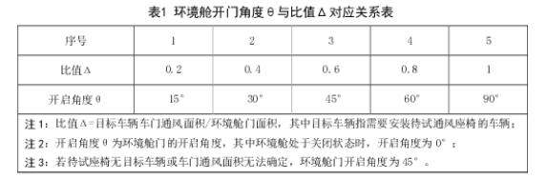
2、评价标准
1.座椅通风系统工作5分钟后，座椅通风区域范围内各点平均温度从50℃降低到不高于44℃，15分钟后，座椅通风区域范围内各点平均温度应降低到不高于36℃，通风区域温度分布均匀，各测量点与平均温度最高温差为5℃。

四、标准偏离
1、标准偏离
无
五、试验结果
1、试验结果
位置 | 档位 | 时间（min） | 1测量点℃ | 2测量点℃ | 3测量点℃ | 4测量点℃ | 5测量点℃ | 6 测量点℃ | 7测量点℃ | 8 测量点℃ | 平均温度℃ | 平均温度最高温差℃
座垫 | 高档 | 0 | 50.4 | 50.1 | 49.1 | 50.3 | 50.3 | 49.9 | / | / | 50.0 | 0.9
座垫 | 高档 | 5 | 41.4 | 38.0 | 37.8 | 40.1 | 44.5 | 42.3 | / | / | 40.6 | 3.9
座垫 | 高档 | 15 | 40.7 | 37.6 | 38.1 | 39.4 | 42.8 | 42.0 | / | / | 40.1 | 2.7
靠背 | 高档 | 0 | 49.6 | 49.5 | 49.7 | 50.0 | 49.9 | 50.1 | 50.0 | 50.0 | 49.8 | 0.5
靠背 | 高档 | 5 | 41.2 | 41.2 | 41.0 | 39.4 | 40.6 | 41.5 | 41.3 | 41.3 | 40.9 | 1.5
靠背 | 高档 | 15 | 38.0 | 38.6 | 38.0 | 37.1 | 37.9 | 38.0 | 38.2 | 38.1 | 37.9 | 0.8

2、结果照片
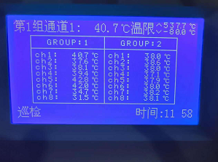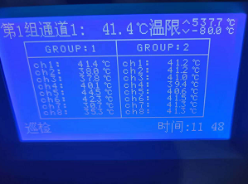
3、试验结论
不合格
备注: 合格: 达到要求; 不合格: 未达到要求; 不评价:未提供评价标准:
六、试验照片
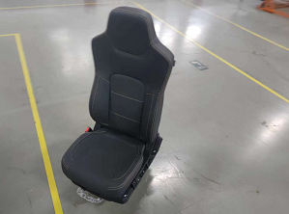
来样照片
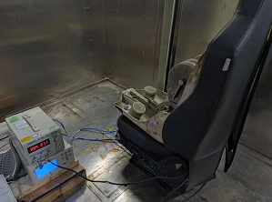
试验中
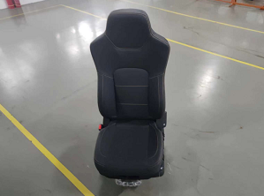 | 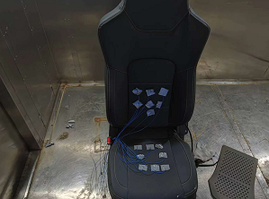
试验前 | 试验后
附录：样品情况表
项 目 | 样品情况
车辆名称、型号、商标 | J6L
车辆类型 | /
车辆生产厂 | /
样品名称 | 驾驶员座椅总成高配（通风加热）
规格型号 | 6800010FH13-C00
结构 | /
材料名称 | /
正面颜色 | /
**报告结束**

